**МИНИСТЕРСТВО ОБЩЕГО И ПРОФЕССИОНАЛЬНОГО ОБРАЗОВАНИЯ РОСТОВСКОЙ ОБЛАСТИ**

ГОСУДАРСТВЕННОЕ БЮДЖЕТНОЕ ПРОФЕССИОНАЛЬНОЕ ОБРАЗОВАТЕЛЬНОЕ УЧРЕЖДЕНИЕ РОСТОВСКОЙ ОБЛАСТИ

**«РОСТОВСКИЙ-НА-ДОНУ КОЛЛЕДЖ СВЯЗИ И ИНФОРМАТИКИ»**

**Практическое занятие №2**

**Тема:** «Знакомство и работа с IDE PyCharm

Community. Построение программ линейной структуры в IDE PyCharm Community»

Выполнил:

Ковалевский Илья Олегович

Группа ИС - 22

2025 г.

Дано трехзначное число. В нем зачеркнули первую слева цифру и приписали ее справа. Необходимо написать программу на Python, которая выполняет данное преобразование и выводит результат.

**Блок-схема алгоритма**

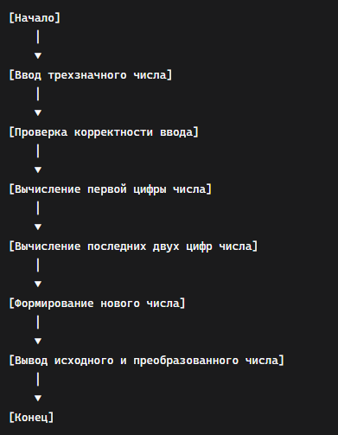Тип алгоритма: линейный алгоритм

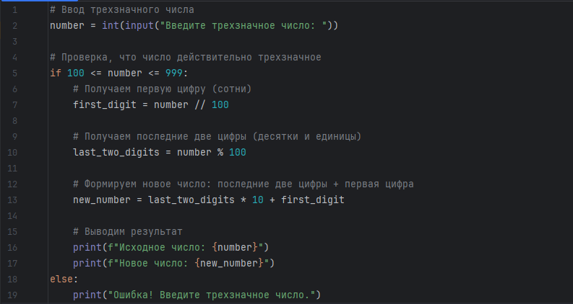**Текст программы**

**Работа программы**

1. Ввод данных: Программа запрашивает у пользователя ввод трехзначного числа.
2. Обработка исключений: используется блок try-except для обработки возможных ошибок ввода.
3. Проверка корректности: Программа проверяет, что введенное число находится в диапазоне от 100 до 999.
4. Математические операции:
   1. number // 100 - получает первую цифру числа (сотни)
   2. number % 100 - получает последние две цифры числа
   3. last_two_digits * 10 + first_digit - формирует новое число
5. Вывод результатов: Программа выводит исходное и преобразованное числа.

**Вывод**

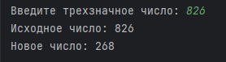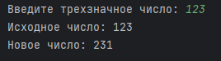Корректный вывод

****Некорректный